
28 марта 2011 г.
Интеллектуальная игра «Счастливый случай»
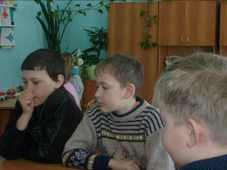

Счастливый случай свел вместе команды «Почемучки» и «Всезнайки», чтобы подумать, поразмышлять о важных вопросах из художественных произведений.
Соревнования по шашкам

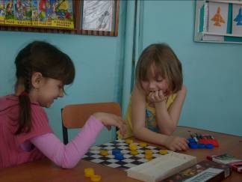
Наши ребята очень любят играть в шашки. С азартом, увлечением дети соревновались в конкурсе «Белая ладья»!

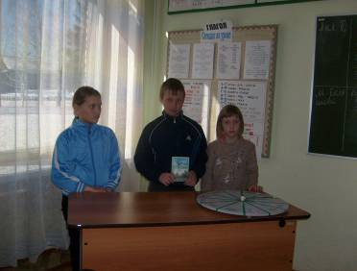
Игра «Поле чудес»

Ребята с энтузиазмом отгадывали слова, а в финале встретились только самые сильные игроки. Победитель игры Кислов Влад получил памятный приз.
29 марта 2011 г.
Познавательно – развлекательная
игра

Ребята встретились с любимыми
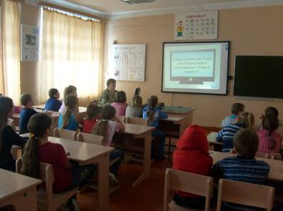
героями из мультфильмов на развлекательной игре
«Мульти – пульти». Дети с интересом узнавали мультгероев по голосам, угадывали по загадкам, по повадкам, по крылатым фразам: «Ребята, давайте жить дружно!»
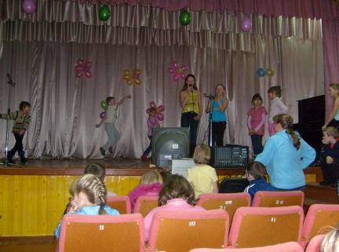
«Алло, мы ищем таланты».
Так назывался наш следующий конкурс, на котором дети проявили свои творческие способности, артистические и вокальные данные. Зажигательно исполнили песни девочки 5 класса, а Горшунов Сергей и Подогова Настя порадовали всех ребят исполнением танца.

